

南京大学软件学院

2016 春 软件工程 AnyQuant项目实践

功能测试文档

2016-4-14

chicer: 韩奇，韩梦虞，陈天歌，程翔

目录

1. 测试概述 1

1.1编写目的 1

1.2测试范围 1

1.3参考资料 1

2. 测试计划执行情况 2

2.1测试类型 2

2.2测试环境与配置 2

2.3测试人员 2

2.4测试问题总结 3

3. 测试总结 3

3.1测试用例执行结果 3

测试问题解决 3

3.2测试结果分析 4

3.2.1覆盖分析 4

3.2.2缺陷分析 4

3.3集成测试 4

4. 综合评价 5

4.1软件能力 5

4.2建议 5

# 测试概述

## 1.1编写目的

本测试报告为AnyQuant的测试报告，目的在于总结测试阶段的测试情况以及分析测试结果，描述系统是否符合用户需求，是否已达到用户预期的功能目标，并对测试质量进行分析。

测试报告参考文档提供给用户、测试人员、开发人员、项目管理者、其他管理人员和需要阅读本报告的高层经理阅读。

## 1.2测试范围

测试主要根据软件需求规格说明文档以及相应的文档进行系统测试，包括功能测试、性能测试、用户界面测试以及兼容性测试等，而单元测试和集成测试由开发人员来执行。

主要功能包括： 管理喜爱股票，搜索股票信息，查看所有股票，查看单只股票信息，查看大盘信息

## 1.3参考资料

|  |  |
| --- | --- |
| 资料名称 | 作者 |
| 《IEEE标准》 | IEEE |
| 《需求规格说明文档》 | chicer小组全体成员 |

# 测试计划执行情况

## 2.1测试类型

|  |  |  |  |
| --- | --- | --- | --- |
| 测试类型 | 测试内容 | 测试目的 | 所用的测试工具和方法 |
| 功能测试 | 1. 客户端   K线、MACD线、KDJ线、BIAS线、RSI线查看，多项式预测拟合图线查看，单只股票预览查看，行业分类查看，单个行业信息查看，行业资金总览查看，MACD、RSI、BIAS、KDJ应用分析   1. 后台管理：数据文件缓存与更新 | 核实所有功能均已正常实现，即可按用户的需求使用系统   1. 业务流程检验：各个业务流程能够满足用户需求，用户使用不会产生疑问 2. 数据准确：各数据输入输出时系统计算准确 | 采用黑盒测试，使用边界值测试、等价类划分等测试方法，进行手工测试 |
| 性能测试 | 1、查看所有股票时得到数据速度 | 核实用户对系统性能的满意体验 | 手工测试 |
| 用户界面测试 | 1. 搜索与搜索提示、日期选择、关键字筛选、按属性排序、关注与取消关注、跳转、页面结构包括菜单、背景、颜色、字体、按钮、Title、提示信息的一致性等 2. 友好性、易用性、合理性、一致性、正确性 | 核实软件风格符合可接受标准，能够保证用户界面友好性、易操作性，符合用户操作习惯 | 手工测试 |
| 兼容性测试 | 1. 用不同版本的不同操作系统：WIN7,WIN8 | 核实系统在不同的软件和硬件配置中运行稳定 | 黑盒测试、  手工测试 |

## 2.2测试环境与配置

|  |  |
| --- | --- |
| 资源名称/类型 | 配 置 |
| 测试PC | 主频1.8GHz，硬盘251G，内存4GB |
| 应用服务器 | AnyQuant, 聚合数据 |
| 数据库管理系统 | 本地化文件 |
| 应用软件 | Eclipse，NetBeans, IntelliJ |

## 2.3测试人员

程翔，陈天歌

## 2.4测试问题总结

在整个系统测试执行期间，项目组开发人员高效地及时解决测试人员提出的各种缺陷，在一定程度上较好的保证了测试执行的效率以及测试最终期限。

# 测试总结

## 3.1测试用例执行结果

|  |  |  |  |  |  |
| --- | --- | --- | --- | --- | --- |
| **测试用例标识符** | **测试用例名称** | **状态** | **测试结果** | | **备注** |
| **业务测试** | | | | | |
| Testcase01 | 大盘K线--日线查看 | 已执行 | 测试通过 | | K线 |
| Testcase02 | 大盘K线—周线查看 | 已执行 | 测试通过 | | K线 |
| Testcase03 | 大盘K线—月线查看 | 已执行 | 测试通过 | | K线 |
| Testcase04 | 大盘K线日期区间选择 | 已执行 | 测试通过 | | K线 |
| Testcase05 | 大盘K线十字交叉线提示 | 已执行 | 测试通过 | | K线 |
| Testcase06 | 单只股票K线，均线--日线查看 | 已执行 | 测试通过 | | K线，均线 |
| Testcase07 | 单只股票K线，均线—周线查看 | 已执行 | 测试通过 | | K线，均线 |
| Testcase08 | 单只股票K线，均线—月线查看、 | 已执行 | 测试通过 | | K线，均线 |
| Testcase09 | 单只股票K线十字交叉线提示 | 已执行 | 测试通过 | | K线 |
| Testcase10 | 单只股票近期价格走势（折线图）显示 | 已执行 | 测试通过 | | 折线图 |
| Testcase11 | 单只股票详细信息独立显示 | 已执行 | 测试通过 | | 单只股票 |
| Testcase12 | 界面退出 | 已执行 | 测试通过 | | 退出 |
| Testcase13 | 股票行业分类显示 | 已执行 | 测试通过 | | 行业分类 |
| Testcase14 | 股票行业单类显示 | 已执行 | 测试未通过 | | 行业分类 |
| Testcase15 | 单只股票RSI查看 | 已执行 | 测试通过 | | RSI |
| Testcase16 | 单只股票BIAS查看 | 已执行 | 测试通过 | | BIAS |
| Testcase17 | 单只股票KDJ查看 | 已执行 | 测试通过 | | KDJ |
| Testcase18 | 单只股票MACD查看 | 已执行 | 测试通过 | | MACD |
| Testcase19 | 单只股票多项式预测拟合曲线查看 | 已执行 | 测试通过 | | 多项式预测拟合曲线 |
| Testcase20 | 单只股票预览查看 | 已执行 | 测试通过 | | 预览 |
| Testcase21 | 所有行业资金总览查看 | 已执行 | 测试通过 | | 资金总览 |
| Testcase22 | MACD应用分析查看 | 已执行 | 测试通过 | | MACD分析 |
| Testcase23 | KDJ应用分析查看 | 已执行 | 测试通过 | | KDJ分析 |
| Testcase24 | RSI应用分析查看 | 已执行 | 测试通过 | | RSI分析 |
| Testcase25 | BIAS应用分析查看 | 已执行 | 测试通过 | | BIAS分析 |
| **功能测试** | | | | | |
| Testcase26 | 搜索起始日期早于结束日期 | 已执行 | 测试通过 | | 搜索日期 |
| Testcase27 | 搜索起始日期晚于结束日期 | 已执行 | 测试未通过 | |
| Testcase28 | 界面跳转是否完备 | 已执行 | 测试通过 | 界面测试  兼容性测试 | |
| Testcase29 | 界面风格统一易用 | 已执行 | 测试通过 | 界面测试 | |
| Testcase30 | 在不同系统下运行 | 已执行 | 测试通过 | 兼容性测试 | |

## 测试问题解决

|  |  |  |
| --- | --- | --- |
| 测试用例  标识符 | 错误或问题  描述 | 错误或问题  状态 |
| Testcase27 | *没有用户反馈信息 | 挂起 |

## 3.2测试结果分析

### 3.2.1覆盖分析

|  |  |  |  |  |
| --- | --- | --- | --- | --- |
| 需求/功能 | 用例个数 | 执行个数 | 未执行 | 未/漏测分析原因 |
| 系统功能 | 23 | 23 | 0 | 产生未通过为0 |
| 系统性能 | 4 | 4 | 0 | 产生未通过为1，没有对用户的反馈信息 |
| 用户界面 | 2 | 2 | 0 | 产生未通过为0 |
| 运行环境 | 1 | 1 | 0 | 产生未通过为0 |

### 3.2.2缺陷分析

|  |  |  |  |  |  |
| --- | --- | --- | --- | --- | --- |
| 严重级别  需求 | A-严重影响系统运行的错误 | B-功能缺陷，影响系统运行 | C-不影响运行但必须修改 | D-合理的建议 | 总数 |
| 管理喜爱股票 | 0 | 0 | 0 | 0 | 0 |
| 搜索股票信息 | 0 | 0 | 0 | 0 | 0 |
| 查看所有股票 | 0 | 0 | 0 | 0 | 0 |
| 查看大盘信息 | 0 | 0 | 1 | 0 | 1 |
| 显示股票图表 | 0 | 0 | 0 | 0 | 0 |
| 查看单只股票信息 | 0 | 0 | 0 | 0 | 0 |
| 查看统计方法 | 0 | 0 | 0 | 0 | 0 |
| 股票行业分类 | 0 | 0 | 0 | 0 | 0 |
| 严重级别  需求 | A-严重影响系统运行的错误0 | B-功能缺陷，影响系统运行0 | C-不影响运行但必须修改1 | D-合理的建议0 | 总数0 |

本次测试中共发现bug1个，按严重程度，缺陷集中在C级

可以看出：缺陷集中在用户输入检查与反馈部分

## 3.3集成测试

频率：每天

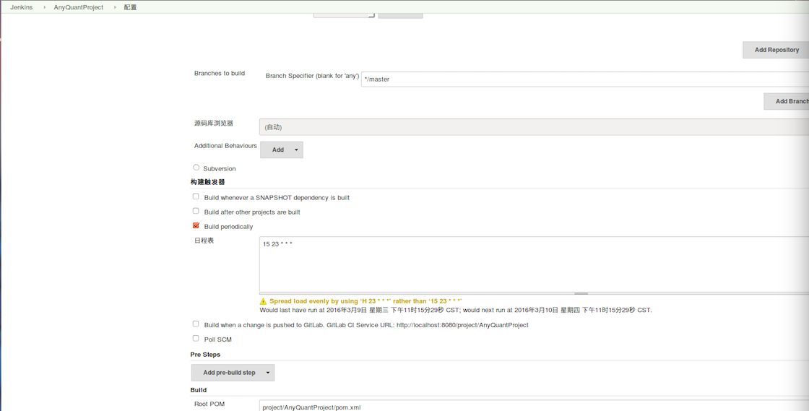

测试结果：



# 综合评价

## 4.1软件能力

经过项目组开发人员、测试人员以及相关人员的协力合作，系统项目已达到交付标准。该系统项目能够实现用户需求说明书上的功能，能够满足用户的需求。

## 4.2建议

需求提出方可以在使用该系统的基础上，继续搜集用户的使用需求反馈，以便在今后的版本中补充并完善。